Makros aufzeichnen und bequem starten?
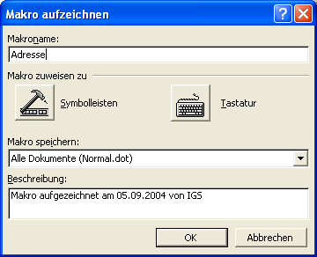
-> Extras -> Macro -> Aufzeichnen
Makroname eingeben, z.B. Adresse.
Wähle bei „Makro speichern“, ob es nur für dieses
Dokument gelten soll oder für alle!
Alle Tasteneingaben und Mausklicks werden nun
aufgezeichnet. Markierungen im Text funktionieren
nur mit der Tastatur: Umschalt und Pfeiltasten! Mit einem
Klick auf den quadratischen Knopf wird der Macrorecorder
(kleines Fenster) gestoppt.
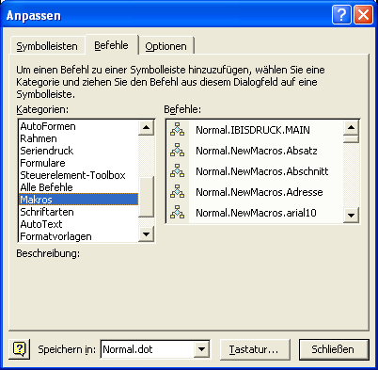
Um das Makro ausführbar zu machen, klicke ich
mit rechten Maustaste in einen freien Bereich
der Symbolleisten und mit der linken auf
Anpassen...

Hier bei „Befehle“ unter den Kategorien „Makros“
wählen und unter „Befehle:“ das gerade er-
stellte Makro.
Unten bei „Speichern in“ kann man noch mal
wählen ob das Symbol für alle Word-Dokumente
sichtbar bleibt oder nur im momentanen
Dokument erscheint.
Ich ziehe mit der linken Maustaste das neue Makro
nach oben in die Symbolleiste. Das Fenster Anpassen lasse ich geöffnet, klicke mit der rechten Maustaste auf mein Symbol und klicke mit links auf Standard (der Text verschwindet neben dem Symbol. Wenn ich noch mal mit rechts auf das Symbol klicke, kann ich die „Schaltfläche bearbeiten“, also selbst zeichnen.
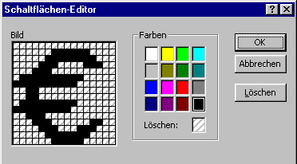
Nach dem Klick auf OK liegt mein neues Symbol oben
in der Symbolleiste:

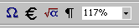

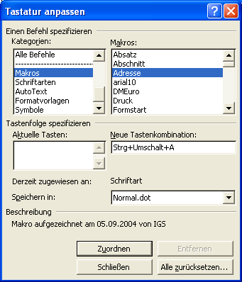
Tastatur...
Tastatur wähle ich, wenn das Makro per Tastatur-
kürzel gestartet werden soll.
Wieder muss ich bei Kategorien „Makros“
anklicken und bei Makros: mein neues Makro.
Als Tastenkombination drücke ich zum Beispiel
die Taste Strg und gleichzeitig A. Daneben sehe
ich dann, welchem Befehl die Kombination nor-
malerweise zugeordnet ist.
Schließlich klicke ich auf den Schalter Zuordnen.

